**Belajar Excel dari Nol : 5**

Grafik/chart, filtering data, conditional formating

1. Membuat Grafik
2. Block data dari judul tabel s/d isi tabel

 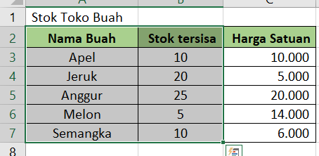

1. Pilih jenis charts yang mau dipakai

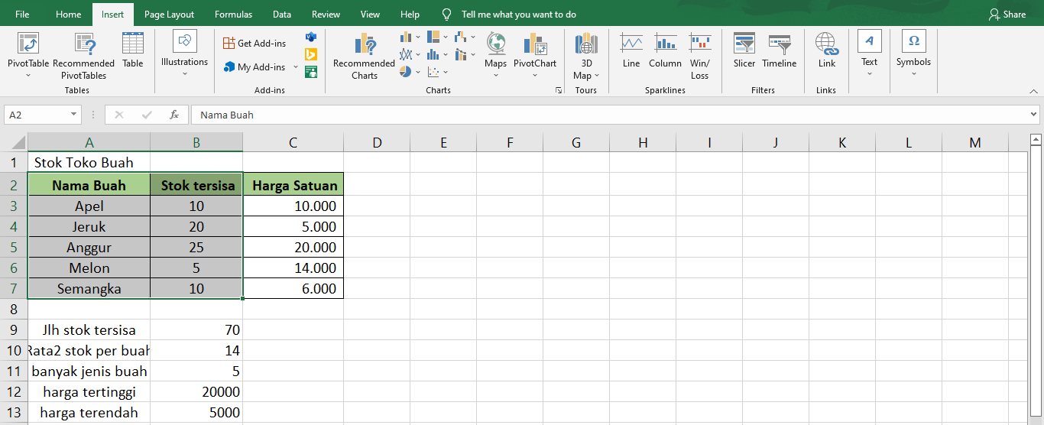sebaiknya pilih yang recomended charts 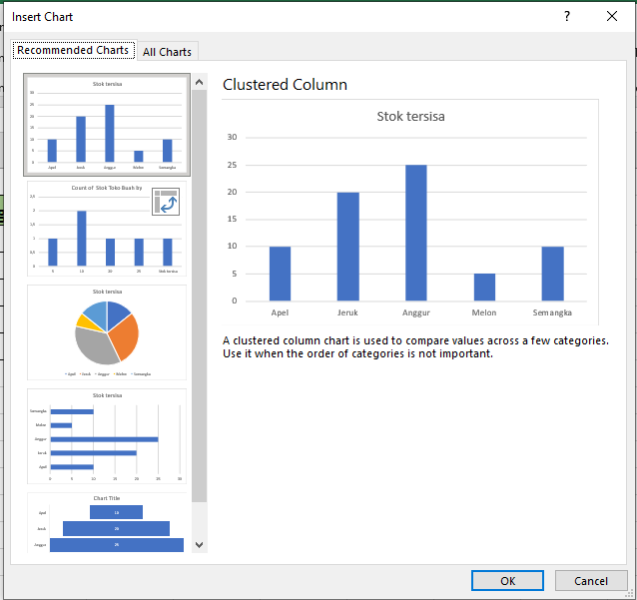 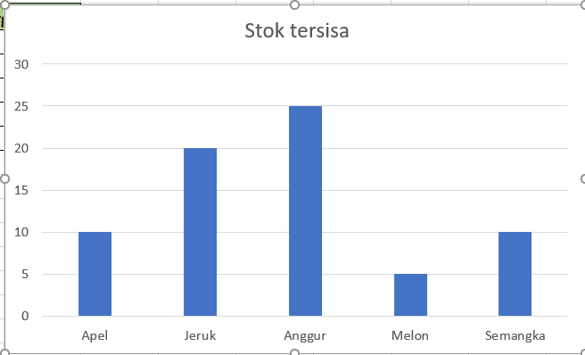 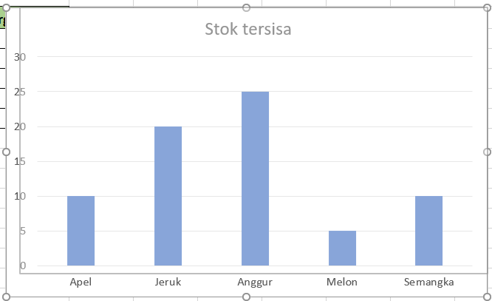

Bisa diubah ubah ukurannya/zoom dengan tarik ujung form chartnya, judulnya bisa dirubah.

1. Membuat Filtering

Ingin menampilkan data tertentu sesuai kriteria (urutan/sortir/jenis/ranking/pencarian lebih spesifik lagi)

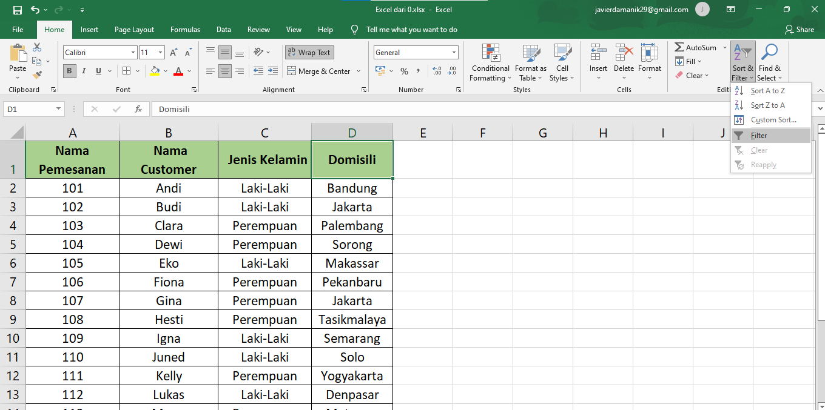 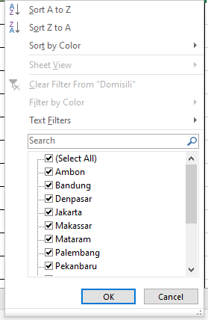

1. Sort A to Z / sort Z to A

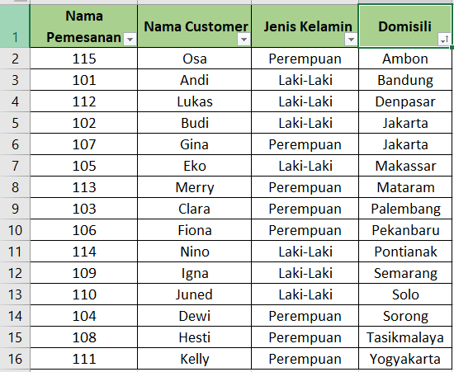 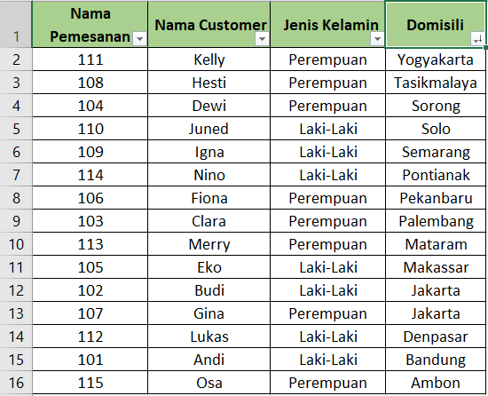

1. Sort by color

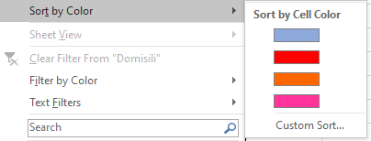 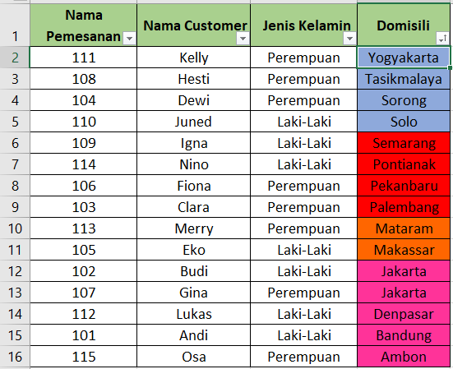

1. Search

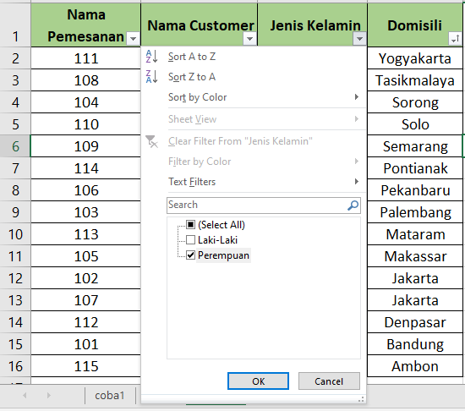 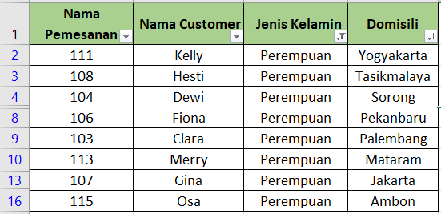

1. Text filters / pembanding

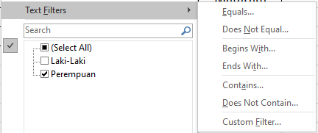

Misal : No. pemesanan lebih dari 110

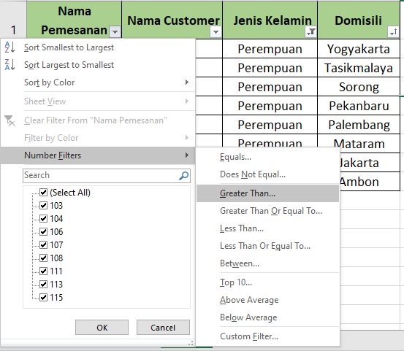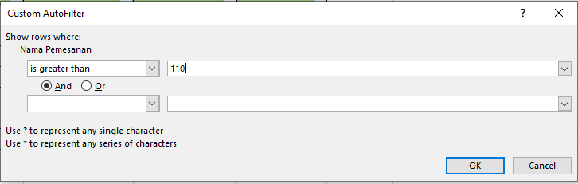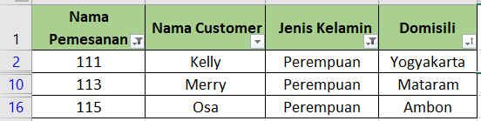

1. Conditional formating

Yang biasa yang digunakan yaitu highlight cells rules

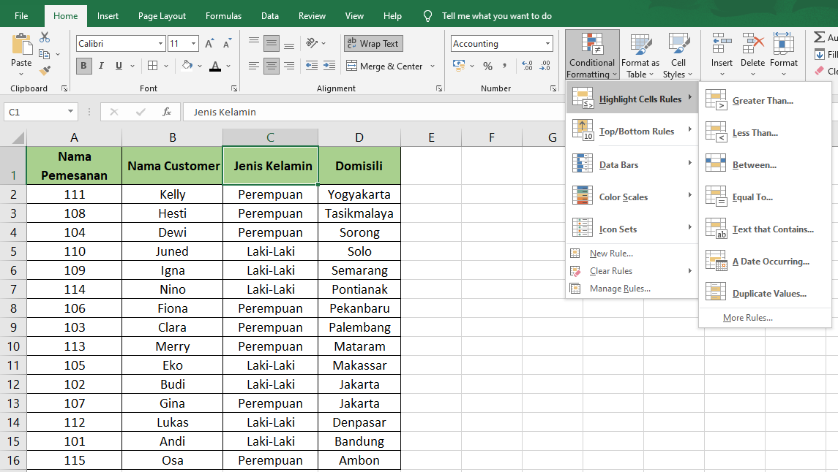

Contoh : jenis kelamin perempuan doang (equal to) 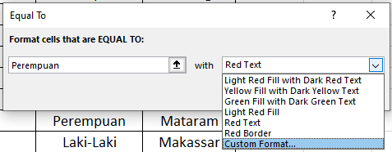 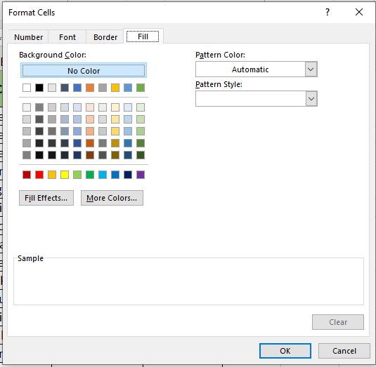 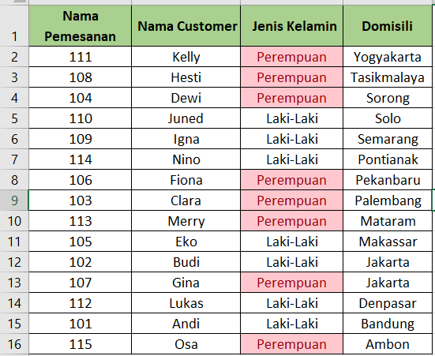 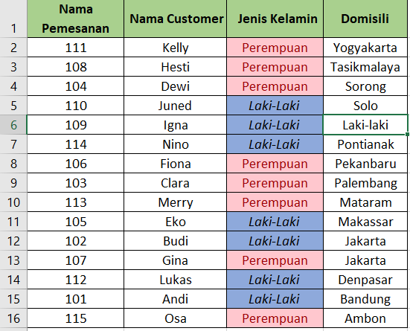

Laki-laki di domisili tidak berubah, karena yang diblock hanya yang di kolom jenis kelamin

Conditional formating berhubungan dengan filtering